Resolución del Pleno del Instituto de Transparencia, Acceso a la Información Pública y Protección de Datos Personales del Estado de México y Municipios, con domicilio en Metepec, Estado de México; de fecha diez (10) de febrero de dos mil veintidós.
VISTOS los expedientes electrónicos formados con motivo de los recursos de revisión 05868/INFOEM/IP/RR/2021, 05869/INFOEM/IP/RR/2021, 05870/INFOEM/IP/RR/2021, 05871/INFOEM/IP/RR/2021, 05872/INFOEM/IP/RR/2021, 05873/INFOEM/IP/RR/2021, 05874/INFOEM/IP/RR/2021, 05875/INFOEM/IP/RR/2021 y 05876/INFOEM/IP/RR/2021, promovido por XXXXX XXXXX X en su calidad de RECURRENTE, en contra de la respuesta del Ayuntamiento de Tlalmanalco, en lo sucesivo el SUJETO OBLIGADO, se procede a dictar la presente resolución, con base en los siguientes:

ANTECEDENTES

El día diecisiete (17) de noviembre de dos mil veintiuno, EL RECURRENTE, ante el SUJETO OBLIGADO vía Sistema de Acceso a la Información Mexiquense (SAIMEX), presentó las solicitudes de información pública registradas con los números 00104/TLALMANA/IP/2021, 00105/TLALMANA/IP/2021, 00106/TLALMANA/IP/2021, 00107/TLALMANA/IP/2021, 00108/TLALMANA/IP/2021, 00109/TLALMANA/IP/2021, 00110/TLALMANA/IP/2021, 00111/TLALMANA/IP/2021 y 00112/TLALMANA/IP/2021, mediante las cuales solicitó lo siguiente:

- 00104/TLALMANA/IP/2021
“ESTADO DE SITUACION FINANCIERA, ANEXO AL ESTADO DE SITUACION FINANCIERA, ESTADO DE ACTIVIDADES ACUMULADO, COMPARATIVO PRESUPUESTAL DE INGRESOS, COMPARATIVO PRESUPUESTAL DE EGRESOS, DIARIO GENERAL DE POLIZAS, TODA ESTA INFORMACION DEL MES DE ENERO DE 2021” (Sic)

- 00105/TLALMANA/IP/2021
“ESTADO DE SITUACION FINANCIERA, ANEXO AL ESTADO DE SITUACION FINANCIERA, ESTADO DE ACTIVIDADES ACUMULADO, COMPARATIVO PRESUPUESTAL DE INGRESOS, COMPARATIVO PRESUPUESTAL DE EGRESOS, DIARIO GENERAL DE POLIZAS, TODA ESTA INFORMACION DEL MES DE FEBRERO DE 2021” (Sic)

- 00106/TLALMANA/IP/2021
“ESTADO DE SITUACION FINANCIERA, ANEXO AL ESTADO DE SITUACION FINANCIERA, ESTADO DE ACTIVIDADES ACUMULADO, COMPARATIVO PRESUPUESTAL DE INGRESOS, COMPARATIVO PRESUPUESTAL DE EGRESOS, DIARIO GENERAL DE POLIZAS, TODA ESTA INFORMACION DEL MES DE MARZO DE 2021” (Sic)

- 00107/TLALMANA/IP/2021
“ESTADO DE SITUACION FINANCIERA, ANEXO AL ESTADO DE SITUACION FINANCIERA, ESTADO DE ACTIVIDADES ACUMULADO, COMPARATIVO PRESUPUESTAL DE INGRESOS, COMPARATIVO PRESUPUESTAL DE EGRESOS, DIARIO GENERAL DE POLIZAS, TODA ESTA INFORMACION DEL MES DE ABRIL DE 2021” (Sic)

- 00108/TLALMANA/IP/2021
“ESTADO DE SITUACION FINANCIERA, ANEXO AL ESTADO DE SITUACION FINANCIERA, ESTADO DE ACTIVIDADES ACUMULADO, COMPARATIVO PRESUPUESTAL DE INGRESOS, COMPARATIVO PRESUPUESTAL DE EGRESOS, DIARIO GENERAL DE POLIZAS, TODA ESTA INFORMACION DEL MES DE MAYO DE 2021” (Sic)

- 00109/TLALMANA/IP/2021
“ESTADO DE SITUACION FINANCIERA, ANEXO AL ESTADO DE SITUACION FINANCIERA, ESTADO DE ACTIVIDADES ACUMULADO, COMPARATIVO PRESUPUESTAL DE INGRESOS, COMPARATIVO PRESUPUESTAL DE EGRESOS, DIARIO GENERAL DE POLIZAS, TODA ESTA INFORMACION DEL MES DE JUNIO DE 2021” (Sic)

- 00110/TLALMANA/IP/2021
“ESTADO DE SITUACION FINANCIERA, ANEXO AL ESTADO DE SITUACION FINANCIERA, ESTADO DE ACTIVIDADES ACUMULADO, COMPARATIVO PRESUPUESTAL DE INGRESOS, COMPARATIVO PRESUPUESTAL DE EGRESOS, DIARIO GENERAL DE POLIZAS, TODA ESTA INFORMACION DEL MES DE JULIO DE 2021” (Sic)

- 00111/TLALMANA/IP/2021
“ESTADO DE SITUACION FINANCIERA, ANEXO AL ESTADO DE SITUACION FINANCIERA, ESTADO DE ACTIVIDADES ACUMULADO, COMPARATIVO PRESUPUESTAL DE INGRESOS, COMPARATIVO PRESUPUESTAL DE EGRESOS, DIARIO GENERAL DE POLIZAS, TODA ESTA INFORMACION DEL MES DE AGOSTO DE 2021” (Sic)

- 00112/TLALMANA/IP/2021
“ESTADO DE SITUACION FINANCIERA, ANEXO AL ESTADO DE SITUACION FINANCIERA, ESTADO DE ACTIVIDADES ACUMULADO, COMPARATIVO PRESUPUESTAL DE INGRESOS, COMPARATIVO PRESUPUESTAL DE EGRESOS, DIARIO GENERAL DE POLIZAS, TODA ESTA INFORMACION DEL MES DE SEPTIEMBRE DE 2021” (Sic)

Señaló como modalidad de entrega de la información a través del SAIMEX.

- El veintitrés (23) de noviembre, el SUJETO OBLIGADO dio respuesta a cada una den las solicitudes de información, en los siguientes términos:

“Tlalmanalco, México a 23 de Noviembre de 2021
Nombre del solicitante: XXXXX XXXXX X
Folio de la solicitud: 00112/TLALMANA/IP/2021

En atención a su solicitud, envió a usted el link donde se encuentra la información que solicita en nuestro portal de transparencia de nuestra página electrónica oficial. http://www.tlalmanalco.gob.mx/searchconac.php?id=43

ATENTAMENTE
LIC. MARIEL DE JESUS MANCERA AMARO” (sic)

- El veinticinco (25) de noviembre de dos mil veintiuno, EL RECURRENTE interpuso los recursos de revisión, en contra de las respuestas y, señaló como:

05868/INFOEM/IP/RR/2021
Acto impugnado: “SE SOLICITO ESTADO DE SITUACION FINANCIERA, ANEXO AL ESTADO DE SITUACION FINANCIERA, ESTADO DE ACTIVIDADES ACUMULADO, COMPARATIVO PRESUPUESTAL DE INGRESOS, COMPARATIVO PRESUPUESTAL DE EGRESOS, DIARIO GENERAL DE POLIZAS, TODA ESTA INFORMACION DEL MES DE ENERO DE 2021" (Sic); y
Razones o Motivos de inconformidad: “Yo solicite la información por este medio y no me la estan proporcionando, refieren que la misma se encuentra publicada en el portal de Transparencia. Por lo que SOLICITO QUE LA INFORMACION REQUERIDA ME SEA PROPORCIONADA A TRAVES DEL SAIMEX, COMO LO SOLICITE ORIGINALMENTE.” (Sic)

05869/INFOEM/IP/RR/2021
Acto impugnado: “SE SOLICITO ESTADO DE SITUACION FINANCIERA, ANEXO AL ESTADO DE SITUACION FINANCIERA, ESTADO DE ACTIVIDADES ACUMULADO, COMPARATIVO PRESUPUESTAL DE INGRESOS, COMPARATIVO PRESUPUESTAL DE EGRESOS, DIARIO GENERAL DE POLIZAS, TODA ESTA INFORMACION DEL MES DE FEBRERO DE 2021" (Sic); y
Razones o Motivos de inconformidad: “Yo solicite la información por este medio y no me la estan proporcionando, refieren que la misma se encuentra publicada en el portal de Transparencia. Por lo que SOLICITO QUE LA INFORMACION REQUERIDA ME SEA PROPORCIONADA A TRAVES DEL SAIMEX, COMO LO SOLICITE ORIGINALMENTE.” (Sic)

05870/INFOEM/IP/RR/2021
Acto impugnado: “SE SOLICITO EL ESTADO DE SITUACION FINANCIERA, ANEXO AL ESTADO DE SITUACION FINANCIERA, ESTADO DE ACTIVIDADES ACUMULADO, COMPARATIVO PRESUPUESTAL DE INGRESOS, COMPARATIVO PRESUPUESTAL DE EGRESOS, DIARIO GENERAL DE POLIZAS, TODA ESTA INFORMACION DEL MES DE MARZO DE 2021" (Sic); y
Razones o Motivos de inconformidad: “Yo solicite la información por este medio y no me la estan proporcionando, refieren que la misma se encuentra publicada en el portal de Transparencia. Por lo que SOLICITO QUE LA INFORMACION REQUERIDA ME SEA PROPORCIONADA A TRAVES DEL SAIMEX, COMO LO SOLICITE ORIGINALMENTE.” (Sic)

05871/INFOEM/IP/RR/2021
Acto impugnado: “ESTADO DE SITUACION FINANCIERA, ANEXO AL ESTADO DE SITUACION FINANCIERA, ESTADO DE ACTIVIDADES ACUMULADO, COMPARATIVO PRESUPUESTAL DE INGRESOS, COMPARATIVO PRESUPUESTAL DE EGRESOS, DIARIO GENERAL DE POLIZAS, TODA ESTA INFORMACION DEL MES DE ABRIL DE 2021" (Sic); y
Razones o Motivos de inconformidad: “Yo solicite la información por este medio y no me la estan proporcionando, refieren que la misma se encuentra publicada en el portal de Transparencia. Por lo que SOLICITO QUE LA INFORMACION REQUERIDA ME SEA PROPORCIONADA A TRAVES DEL SAIMEX, COMO LO SOLICITE ORIGINALMENTE.” (Sic)

05872/INFOEM/IP/RR/2021
Acto impugnado: “SE SOLICITO EL ESTADO DE SITUACION FINANCIERA, ANEXO AL ESTADO DE SITUACION FINANCIERA, ESTADO DE ACTIVIDADES ACUMULADO, COMPARATIVO PRESUPUESTAL DE INGRESOS, COMPARATIVO PRESUPUESTAL DE EGRESOS, DIARIO GENERAL DE POLIZAS, TODA ESTA INFORMACION DEL MES DE MAYO DE 2021" (Sic); y
Razones o Motivos de inconformidad: “Yo solicite la información por este medio y no me la estan proporcionando, refieren que la misma se encuentra publicada en el portal de Transparencia. Por lo que SOLICITO QUE LA INFORMACION REQUERIDA ME SEA PROPORCIONADA A TRAVES DEL SAIMEX, COMO LO SOLICITE ORIGINALMENTE.” (Sic)

05873/INFOEM/IP/RR/2021
Acto impugnado: “SE SOLICITO EL ESTADO DE SITUACION FINANCIERA, ANEXO AL ESTADO DE SITUACION FINANCIERA, ESTADO DE ACTIVIDADES ACUMULADO, COMPARATIVO PRESUPUESTAL DE INGRESOS, COMPARATIVO PRESUPUESTAL DE EGRESOS, DIARIO GENERAL DE POLIZAS, TODA ESTA INFORMACION DEL MES DE JUNIO DE 2021" (Sic); y
Razones o Motivos de inconformidad: “Yo solicite la información por este medio y no me la estan proporcionando, refieren que la misma se encuentra publicada en el portal de Transparencia. Por lo que SOLICITO QUE LA INFORMACION REQUERIDA ME SEA PROPORCIONADA A TRAVES DEL SAIMEX, COMO LO SOLICITE ORIGINALMENTE.” (Sic)

05874/INFOEM/IP/RR/2021
Acto impugnado: “SE SOLICITO EL ESTADO DE SITUACION FINANCIERA, ANEXO AL ESTADO DE SITUACION FINANCIERA, ESTADO DE ACTIVIDADES ACUMULADO, COMPARATIVO PRESUPUESTAL DE INGRESOS, COMPARATIVO PRESUPUESTAL DE EGRESOS, DIARIO GENERAL DE POLIZAS, TODA ESTA INFORMACION DEL MES DE JULIO DE 2021" (Sic); y
Razones o Motivos de inconformidad: “Yo solicite la información por este medio y no me la estan proporcionando, refieren que la misma se encuentra publicada en el portal de Transparencia. Por lo que SOLICITO QUE LA INFORMACION REQUERIDA ME SEA PROPORCIONADA A TRAVES DEL SAIMEX, COMO LO SOLICITE ORIGINALMENTE” (Sic)

05875/INFOEM/IP/RR/2021
Acto impugnado: “SE SOLICITO EL ESTADO DE SITUACION FINANCIERA, ANEXO AL ESTADO DE SITUACION FINANCIERA, ESTADO DE ACTIVIDADES ACUMULADO, COMPARATIVO PRESUPUESTAL DE INGRESOS, COMPARATIVO PRESUPUESTAL DE EGRESOS, DIARIO GENERAL DE POLIZAS, TODA ESTA INFORMACION DEL MES DE AGOSTO DE 2021" (Sic); y
Razones o Motivos de inconformidad: “Yo solicite la información por este medio y no me la estan proporcionando, refieren que la misma se encuentra publicada en el portal de Transparencia. Por lo que SOLICITO QUE LA INFORMACION REQUERIDA ME SEA PROPORCIONADA A TRAVES DEL SAIMEX, COMO LO SOLICITE ORIGINALMENTE.” (Sic)

05876/INFOEM/IP/RR/2021
Acto impugnado: “SE SOLICITO EL ESTADO DE SITUACION FINANCIERA, ANEXO AL ESTADO DE SITUACION FINANCIERA, ESTADO DE ACTIVIDADES ACUMULADO, COMPARATIVO PRESUPUESTAL DE INGRESOS, COMPARATIVO PRESUPUESTAL DE EGRESOS, DIARIO GENERAL DE POLIZAS, TODA ESTA INFORMACION DEL MES DE SEPTIEMBRE DE 2021" (Sic); y
Razones o Motivos de inconformidad: “Yo solicite la información por este medio y no me la estan proporcionando, refieren que la misma se encuentra publicada en el portal de Transparencia. Por lo que SOLICITO QUE LA INFORMACION REQUERIDA ME SEA PROPORCIONADA A TRAVES DEL SAIMEX, COMO LO SOLICITE ORIGINALMENTE.” (Sic)

- Se registró el recurso de revisión bajo el número de expediente al rubro indicado, asimismo con fundamento en lo dispuesto por el artículo 185 fracción I de la Ley de Transparencia y Acceso a la Información Pública del Estado de México y Municipios se turnó al Comisionado María del Rosario Mejía Ayala, con el objeto de su análisis.

- El Comisionado Ponente con fundamento en lo dispuesto por el artículo 185 fracción II de la ley de la materia, a través de los acuerdos de admisión de fechas veintinueve (29) y treinta (30) de noviembre y uno (01) y dos (02) de diciembre de dos mil veintiuno, puso a disposición de las partes el expediente electrónico vía SAIMEX a efecto de que en un plazo máximo de siete días manifestaran lo que a derecho convinieran, ofrecieran pruebas y alegatos según corresponda al caso concreto, de esta forma para que el SUJETO OBLIGADO presentara el informe justificado procedente.

- En la Cuadragésima Cuarta Sesión Ordinaria de fecha ocho (08) de diciembre de dos mil veintiuno, el Pleno de este Órgano Garante acordó la acumulación de los recursos de revisión a la Comisionada María del Rosario Mejía Ayala a efecto de presentar al Pleno el proyecto de resolución correspondiente y de conformidad con el numeral ONCE inciso c) de los Lineamientos para la Recepción, Trámite y Resolución de las Solicitudes de Acceso a la Información Pública, así como de los Recursos de Revisión que Deberán Observar los Sujetos Obligados por la Ley de Transparencia Estatal, que señala:
ONCE. El Instituto, para mejor resolver y evitar la emisión de resoluciones contradictorias, podrá acordar la acumulación de los expedientes de recursos de revisión, de oficio o a petición de parte cuando:
…
c) Cuando se trate del mismo solicitante, el mismo SUJETO OBLIGADO, aunque se trate de solicitudes diversas;
…
- Razón por la cual, por resultar conveniente su trámite de forma unificada para mejor resolver y evitar la emisión de resoluciones contradictorias, fue procedente que este Órgano Garante realizara la acumulación respectiva, de conformidad con lo dispuesto en el artículo 18 del Código de Procedimientos Administrativos del Estado de México, de aplicación supletoria en términos del artículo 195 de la Ley de Transparencia y Acceso a la Información Pública del Estado de México y Municipios en vigor, que a la letra señalan:

Código de Procedimientos Administrativos del Estado de México
“Artículo 18.- La autoridad administrativa o el Tribunal acordarán la acumulación de los expedientes del procedimiento y proceso administrativo que ante ellos se sigan, de oficio o a petición de parte, cuando las partes o los actos administrativos sean iguales, se trate de actos conexos o resulte conveniente el trámite unificado de los asuntos, para evitar la emisión de resoluciones contradictorias. La misma regla se aplicará, en lo conducente, para la separación de los expedientes.”

Ley de Transparencia y Acceso a la Información Pública del Estado de México y Municipios
“Artículo 195. En la tramitación del recurso de revisión se aplicarán supletoriamente las disposiciones contenidas en el Código de Procedimientos Administrativos del Estado de México.”
(Énfasis añadido)

- De las constancias que obran en el expediente electrónico del SAIMEX se aprecia que, en los recursos de revisión 05868/INFOEM/IP/RR/2021, 05869/INFOEM/IP/RR/2021, 05870/INFOEM/IP/RR/2021, 05871/INFOEM/IP/RR/2021, 05872/INFOEM/IP/RR/2021, 05873/INFOEM/IP/RR/2021, 05874/INFOEM/IP/RR/2021, 05875/INFOEM/IP/RR/2021 y 05876/INFOEM/IP/RR/2021, el SUJETO OBLIGADO rindió informe justificado en cada uno de los recursos, por medio del mismo documento electrónico sol tpcia portal mptl.pdf como se muestra a continuación:
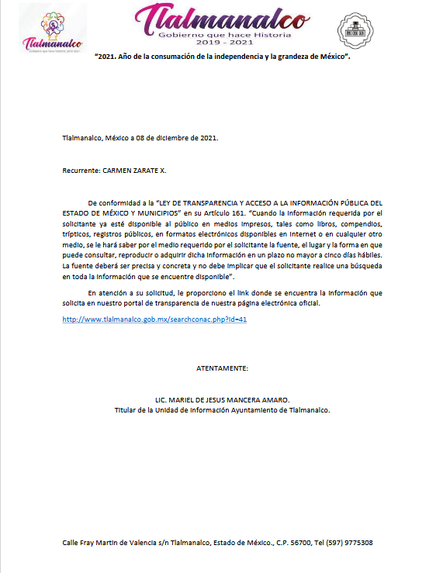
- Por su parte el RECURRENTE, no realizó manifestaciones que a su derecho conviniera y asistiera.

- El día veintisiete (27) de enero de dos mil veintidós, la Comisionada Ponente decretó el cierre de instrucción de los recursos de revisión, asimismo, notificó el acuerdo mediante el cual se amplió el plazo para emitir resolución por un periodo de quince días adicionales y se procedió a presentar la resolución ante el Pleno para su aprobación.

CONSIDERANDO

PRIMERO. De la competencia
- Este Instituto de Transparencia, Acceso a la Información Pública y Protección de Datos Personales del Estado de México y Municipios, es competente para conocer y resolver del presente recurso de conformidad con el artículo: 6, apartado A, fracción IV de la Constitución Política de los Estados Unidos Mexicanos; 5, párrafos vigésimo noveno, trigésimo y trigésimo primero fracciones IV y V de la Constitución Política del Estado Libre y Soberano de México; artículos 1, 2 fracción II, 13, 29, 36 fracciones I y II, 176, 178, 179, 181 párrafo tercero y 185 de la Ley de Transparencia y Acceso a la Información Pública del Estado de México y Municipios; y 7, 9 fracciones I y XXIV, y 11 del Reglamento Interior del Instituto de Transparencia, Acceso a la Información Pública y Protección de Datos Personales del Estado de México y Municipios.

SEGUNDO. De la oportunidad y procedencia.
- Los medios de impugnación fueron presentados a través del SAIMEX, en el formato previamente aprobado para tal efecto y dentro del plazo legal de quince días hábiles otorgados; siendo así que el SUJETO OBLIGADO entregó respuestas a las solicitudes el veintitrés (23) de noviembre de dos mil veintiuno, de tal forma que los plazos para interponer los recursos de revisión transcurrieron del veinticuatro (24) de noviembre al catorce (14) de diciembre de dos mil veintiuno; en consecuencia, presentó sus inconformidades el día veinticinco (25) de noviembre de dos mil veintiuno, por lo que se encuentra dentro de los márgenes temporales previstos en el artículo 178 de la Ley de Transparencia y Acceso a la Información Pública del Estado de México y Municipios vigente.

- Por otro lado, los escritos contienen las formalidades previstas por el artículo 180 último párrafo de la Ley de la materia actual, por lo que es procedente que este Instituto de Transparencia, Acceso a la Información Pública y Protección de Datos Personales del Estado de México y Municipios, conozca y resuelva el presente recurso.

TERCERO. Planteamiento de la Litis.
- El recurrente solicitó, de los meses de enero a septiembre de 2021, la siguiente información:
- Estado de situación financiera;
- Anexo al estado de situación financiera;
- Estado de actividades acumulado;
- Comparativo presupuestal de ingresos;
- Comparativo presupuestal de egresos; y,
- Diario General de pólizas.

- El Sujeto Obligado entregó una dirección electrónica donde supuestamente obra la información requerida.

- El Recurrente por la modalidad de entrega de la información.

- Por lo anterior, en el presente recurso de revisión se analizará si se actualiza la causal de procedencia contenida en la fracción VIII del artículo 179 de la Ley de Transparencia, Acceso a la Información Pública del Estado de México y Municipios.

CUARTO. Estudio y resolución del asunto

De la fuente obligacional

- El Derecho de Acceso a la Información Pública, es un derecho humano reconocido en el Pacto de Derechos Civiles y Políticos en su artículo 19.2; en la Convención Americana sobre Derechos Humanos en su artículo 13.1; en el artículo sexto de la Constitución Política de los Estados Unidos Mexicanos y en el artículo quinto de la Particular del Estado de México, por lo que al respecto el SUJETO OBLIGADO debe ser cuidadoso del debido cumplimiento de las obligaciones constitucionales que se le imponen, en consecuencia, a todas las autoridades, en el ámbito de su competencia, según lo dispone el tercer párrafo del artículo primero de la Constitución Política de los Estados Unidos Mexicanos al señalar la obligación de “promover, respetar, proteger y garantizar los derechos humanos”, entre los cuales se encuentra dicho derecho.

- Definiendo el Derecho de Acceso a la Información Pública como: La igualdad de oportunidades para recibir, buscar e impartir informaciónen posesión de cualquier autoridad, entidad, órgano y organismo de los poderes Ejecutivo, Legislativo y Judicial, órganos autónomos, partidos políticos, fideicomisos y fondos públicos, así como de cualquier persona física, moral o sindicato que reciba y ejerza recursos públicos o realice actos de autoridad en el ámbito federal, estatal y municipal,que se constituye como una herramienta fundamental para ejercer el control democrático de las gestiones estatales, de forma tal que puedan cuestionar, indagar y considerar si se está dando un adecuado cumplimiento a las funciones públicas,fomentando la transparencia de las actividades estatales y promoviendo la responsabilidad de los funcionarios sobre su gestión pública,que permite saber qué están haciendo los gobiernos por sus pueblos, sin lo cual la verdad languidecería y la participación en el gobierno permanecería fragmentada.

- Se deduce que el derecho de acceso a la información pública es un derecho humano constitucionalmente reconocido, en consecuencia todas las autoridades en el ámbito de sus competencias, funciones y atribuciones tienen la obligación de respetarlo, protegerlo y garantizarlo.

- Por lo tanto, la actuación del Ayuntamiento de Tlalmanalco, constituye una afectación al derecho humano de acceso a la información pública del particular, toda vez que incumple al no entregar la información solicitada ni en respuesta ni en informe justificado, dos momentos procesales que antes del cierre de instrucción del asunto a resolver, puede ser entregada la información para reparar el derecho afectado.

- Ante tal afectación, el artículo primero Constitucional de forma clara y precisa dispone que como consecuencia de la obligación que tienen las autoridades de promover, respetar, proteger y garantizar el derecho humano; el Estado deberá prevenir, investigar, sancionar y reparar las violaciones a los derechos humanos.

- En tal sentido, el derecho de acceso a la información constituye una garantía primaria, tal y como lo señala el artículo 150 de la Ley de Transparencia y Acceso a la Información del Estado de México y Municipios, que además, establece que se regirá por los principios de simplicidad, rapidez gratuidad del procedimiento, auxilio y orientación a los particulares, contemplando el derecho de las personas con discapacidad y hablantes de lengua indígena.

- Es así que la Ley de Transparencia y Acceso a la Información Pública del Estado de México y Municipios, cuyo objeto es establecer principios, bases generales y procedimientos para tutelar y garantizar la transparencia y el derecho humano de acceso a la información pública en posesión de los sujetos obligados; en su artículo 176 establece que el recurso de revisión es la garantía secundaria mediante la cual se pretende reparar cualquier posible afectación al derecho de acceso a la información pública, siendo éste el medio a través del cual, este Órgano Garante después de realizar el análisis al procedimiento de acceso a la información, podrá determinar la posible afectación y de ser el caso ordenar la reparación a la violación del derecho en cuestión.

- Establecido lo anterior, resulta evidente que las razones o motivos de inconformidad hechos valer en el recurso de revisión resultan fundadas y procedentes, debido a que el SUJETO OBLIGADO proporcionó información que no corresponde con lo solicitado.
- Ahora bien para entender los alcances de la información pública se considera importante citar el criterio de interpretación en el orden administrativo número 0002-11, emitido por Acuerdo del Pleno de este Instituto de Transparencia y Acceso a la Información Pública del Estado de México y Municipios, publicado en el Periódico Oficial del Gobierno del Estado Libre y Soberano de México “Gaceta del Gobierno” el diecinueve de octubre de dos mil once, cuyo rubro y texto dispone:

“CRITERIO 0002-11
INFORMACIÓN PÚBLICA, CONCEPTO DE, EN MATERIA DE TRANSPARENCIA. INTERPRETACIÓN TEMÁTICA DE LOS ARTÍCULOS 2, FRACCIÓN V, XV, Y XVI, 3, 4,11 Y 41. De conformidad con los artículos antes referidos, el derecho de acceso a la información pública, se define en cuanto a su alcance y resultado material, el acceso a los archivos, registros y documentos públicos, administrados, generados o en posesión de los órganos u organismos públicos, en virtud del ejercicio de sus funciones de derecho público, sin importar su fuente, soporte o fecha de elaboración.
En consecuencia el acceso a la información se refiere a que se cumplan cualquiera de los siguientes tres supuestos:
Que se trate de información registrada en cualquier soporte documental, que en ejercicio de las atribuciones conferidas, sea generada por los Sujetos Obligados;
Que se trate de información registrada en cualquier soporte documental, que en ejercicio de las atribuciones conferidas, sea administrada por los Sujetos Obligados, y
Que se trate de información registrada en cualquier soporte documental, que en ejercicio de las atribuciones conferidas, se encuentre en posesión de los Sujetos Obligados.”

- El derecho de acceso a la información encuentra su materia elemental en los documentos, y la Ley de Transparencia local nos brinda el siguiente concepto, para darnos un mejor panorama:
XI. Documento: Los expedientes, reportes, estudios, actas, resoluciones, oficios, correspondencia, acuerdos, directivas, directrices, circulares, contratos, convenios, instructivos, notas, memorandos, estadísticas o bien, cualquier otro registro que documente el ejercicio de las facultades, funciones y competencias de los sujetos obligados, sus servidores públicos e integrantes, sin importar su fuente o fecha de elaboración. Los documentos podrán estar en cualquier medio, sea escrito, impreso, sonoro, visual, electrónico, informático u holográfico;

- Es así que, todos los actos de autoridad que realicen los Sujetos Obligados deben estar documentados y, bajo el más alto estándar de transparencia deberán poner toda la información que se encuentre en su posesión, a disposición de los particulares que la soliciten.

- Resulta necesario referir que, el artículo 6° apartado A fracción I, de la Constitución Política de los Estados Unidos Mexicanos, artículo 5 fracción I de la Constitución Política del Estado Libre y Soberano de México y el artículo 18 de la Ley de Transparencia y Acceso a la Información Pública del Estado de México y Municipios, guardan una estrecha relación, puesto que los ordenamientos citados concurren refiriendo que los Sujetos Obligados deberán documentar todo acto que se derive del ejercicio de sus facultades, competencias o funciones, considerando desde su origen la eventual publicidad y reutilización de la información que generen, posean o administren.

- Además, debemos tomar en cuenta los artículos 4 y 12, de la Ley de Transparencia y Acceso a la Información Pública del Estado de México y Municipios, los cuales establecen lo siguiente:

Artículo 4. El derecho humano de acceso a la información pública es la prerrogativa de las personas para buscar, difundir, investigar, recabar, recibir y solicitar información pública, sin necesidad de acreditar personalidad ni interés jurídico.

Toda la información generada, obtenida, adquirida, transformada, administrada o en posesión de los sujetos obligados es pública y accesible de manera permanente a cualquier persona, en los términos y condiciones que se establezcan en los tratados internacionales de los que el Estado mexicano sea parte, en la Ley General, la presente Ley y demás disposiciones de la materia, privilegiando el principio de máxima publicidad de la información. Solo podrá ser clasificada excepcionalmente como reservada temporalmente por razones de interés público, en los términos de las causas legítimas y estrictamente necesarias previstas por esta Ley.

Los sujetos obligados deben poner en práctica, políticas y programas de acceso a la información que se apeguen a criterios de publicidad, veracidad, oportunidad, precisión y suficiencia en beneficio de los solicitantes.

Artículo 12. Quienes generen, recopilen, administren, manejen, procesen, archiven o conserven información pública serán responsables de la misma en los términos de las disposiciones jurídicas aplicables.

Los sujetos obligados sólo proporcionarán la información pública que se les requiera y que obre en sus archivos y en el estado en que ésta se encuentre. La obligación de proporcionar información no comprende el procesamiento de la misma, ni el presentarla conforme al interés del solicitante; no estarán obligados a generarla, resumirla, efectuar cálculos o practicar investigaciones.

- Es así que, por un lado se tiene la obligación de documentar todos los actos que se lleven a cabo en el ejercicio de sus funciones, atribuciones y competencias, mientras que por otro, se ven impuestos por la obligación de hacer pública toda aquella información que se encuentre en su posesión en estricto apego a los principios de eficacia y máxima publicidad, sobre éste último se debe poner mayor énfasis, puesto que establece que toda la información en posesión de los Sujetos Obligados será pública, completa, oportuna y accesible, lo que permite que la ciudadanía tenga un amplio acceso sobre lo que es el actuar de las autoridades.

- Robustece lo anterior la Tesis aislada identificada con la clave I.4º.A.40 A del Cuarto Tribunal colegiado en Materia Administrativa del Primer Circuito, publicada en el Seminario Judicial de la Federación y su Gaceta en el libro XVIII, Marzo 2013, Página 1899.

ACCESO A LA INFORMACIÓN. IMPLICACIÓN DEL PRINCIPIO DE MÁXIMA PUBLICIDAD EN EL DERECHO FUNDAMENTAL RELATIVO. Del artículo 6o. de la Constitución Política de los Estados Unidos Mexicanos se advierte que el Estado Mexicano está constreñido a publicitar sus actos, pues se reconoce el derecho fundamental de los ciudadanos a acceder a la información que obra en poder de la autoridad, que como lo ha expuesto el Pleno de la Suprema Corte de Justicia de la Nación en la tesis P./J. 54/2008, publicada en el Semanario Judicial de la Federación y su Gaceta, Novena Época, Tomo XXVII, junio de 2008, página 743, de rubro: "ACCESO A LA INFORMACIÓN. SU NATURALEZA COMO GARANTÍAS INDIVIDUAL Y SOCIAL.", contiene una doble dimensión: individual y social. En su primer aspecto, cumple con la función de maximizar el campo de la autonomía personal, posibilitando el ejercicio de la libertad de expresión en un contexto de mayor diversidad de datos, voces y opiniones, mientras que en el segundo, brinda un derecho colectivo o social que tiende a revelar el empleo instrumental de la información no sólo como factor de autorrealización personal, sino como un mecanismo de control institucional, pues se trata de un derecho fundado en una de las características principales del gobierno republicano, que es la publicidad de los actos de gobierno y la transparencia en el actuar de la administración, conducente y necesaria para la rendición de cuentas. Por ello, el principio de máxima publicidad incorporado en el texto constitucional, implica para cualquier autoridad, realizar un manejo de la información bajo la premisa inicial que toda ella es pública y sólo por excepción, en los casos expresamente previstos en la legislación secundaria y justificados bajo determinadas circunstancias, se podrá clasificar como confidencial o reservada, esto es, considerarla con una calidad diversa.

CUARTO TRIBUNAL COLEGIADO EN MATERIA ADMINISTRATIVA DEL PRIMER CIRCUITO.

Amparo en revisión 257/2012. Ruth Corona Muñoz. 6 de diciembre de 2012. Unanimidad de votos. Ponente: Jean Claude Tron Petit. Secretaria: Mayra Susana Martínez López.

- Como se ha señalado, los Sujetos Obligados deberán proporcionar toda la información que se encuentre en su posesión bajo los estándares más altos de transparencia y máxima publicidad.

- Es pertinente enfatizar lo que respecto al derecho de acceso a la información pública, refiere el artículo 6° de la Constitución Política de los Estados Unidos Mexicanos, que en su parte conducente señala:

“Artículo 6o. La manifestación de las ideas no será objeto de ninguna inquisición judicial o administrativa, sino en el caso de que ataque a la moral, la vida privada o los derechos de terceros, provoque algún delito, o perturbe el orden público; el derecho de réplica será ejercido en los términos dispuestos por la ley. El derecho a la información será garantizado por el Estado.

Toda persona tiene derecho al libre acceso a información plural y oportuna, así como a buscar, recibir y difundir información e ideas de toda índole por cualquier medio de expresión.

Para efectos de lo dispuesto en el presente artículo se observará lo siguiente:

A. Para el ejercicio del derecho de acceso a la información, la Federación, los Estados y el Distrito Federal, en el ámbito de sus respectivas competencias, se regirán por los siguientes principios y bases:

I. Toda la información en posesión de cualquier autoridad, entidad, órgano y organismo de los Poderes Ejecutivo, Legislativo y Judicial, órganos autónomos, partidos políticos, fideicomisos y fondos públicos, así como de cualquier persona física, moral o sindicato que reciba y ejerza recursos públicos o realice actos de autoridad en el ámbito federal, estatal y municipal, es pública y sólo podrá ser reservada temporalmente por razones de interés público y seguridad nacional, en los términos que fijen las leyes. En la interpretación de este derecho deberá prevalecer el principio de máxima publicidad. Los sujetos obligados deberán documentar todo acto que derive del ejercicio de sus facultades, competencias o funciones, la ley determinará los supuestos específicos bajo los cuales procederá la declaración de inexistencia de la información.

II. La información que se refiere a la vida privada y los datos personales será protegida en los términos y con las excepciones que fijen las leyes.

III. Toda persona, sin necesidad de acreditar interés alguno o justificar su utilización, tendrá acceso gratuito a la información pública, a sus datos personales o a la rectificación de éstos.

IV. Se establecerán mecanismos de acceso a la información y procedimientos de revisión expeditos que se sustanciarán ante los organismos autónomos especializados e imparciales que establece esta Constitución.

V. Los sujetos obligados deberán preservar sus documentos en archivos administrativos actualizados y publicarán, a través de los medios electrónicos disponibles, la información completa y actualizada sobre el ejercicio de los recursos públicos y los indicadores que permitan rendir cuenta del cumplimiento de sus objetivos y de los resultados obtenidos.

VI. Las leyes determinarán la manera en que los sujetos obligados deberán hacer pública la información relativa a los recursos públicos que entreguen a personas físicas o morales.

VII. La inobservancia a las disposiciones en materia de acceso a la información pública será sancionada en los términos que dispongan las leyes.

VIII. Federación contará con un organismo autónomo, especializado, imparcial, colegiado, con personalidad jurídica y patrimonio propio, con plena autonomía técnica, de gestión, capacidad para decidir sobre el ejercicio de su presupuesto y determinar su organización interna, responsable de garantizar el cumplimiento del derecho de acceso a la información pública y a la protección de datos personales en posesión de los sujetos obligados en los términos que establezca la ley.
…
La ley establecerá aquella información que se considere reservada o confidencial.”

(Énfasis añadido)

- Por su parte, la Constitución Política del Estado Libre y Soberano de México, en su artículo 5°, dispone en su parte conducente, lo siguiente:

“Artículo 5. …
El derecho a la información será garantizado por el Estado. La ley establecerá las previsiones que permitan asegurar la protección, el respeto y la difusión de este derecho.
Para garantizar el ejercicio del derecho de transparencia, acceso a la información pública y protección de datos personales, los poderes públicos y los organismos autónomos, transparentarán sus acciones, en términos de las disposiciones aplicables, la información será oportuna, clara, veraz y de fácil acceso.

Este derecho se regirá por los principios y bases siguientes:

I. Toda la información en posesión de cualquier autoridad, entidad, órgano y organismos de los Poderes Ejecutivo, Legislativo y Judicial, órganos autónomos, partidos políticos, fideicomisos y fondos públicos estatales y municipales, así como del gobierno y de la administración pública municipal y sus organismos descentralizados, asimismo de cualquier persona física, jurídica colectiva o sindicato que reciba y ejerza recursos públicos o realice actos de autoridad en el ámbito estatal y municipal, es pública y sólo podrá ser reservada temporalmente por razones previstas en la Constitución Política de los Estados Unidos Mexicanos de interés público y seguridad, en los términos que fijen las leyes. En la interpretación de este derecho deberá prevalecer el principio de máxima publicidad. Los sujetos obligados deberán documentar todo acto que derive del ejercicio de sus facultades, competencias o funciones, la ley determinará los supuestos específicos bajo los cuales procederá la declaración de inexistencia de la información.

II. La información referente a la intimidad de la vida privada y la imagen de las personas será protegida a través de un marco jurídico rígido de tratamiento y manejo de datos personales, con las excepciones que establezca la ley reglamentaria.

III. Toda persona, sin necesidad de acreditar interés alguno o justificar su utilización, tendrá acceso gratuito a la información pública, a sus datos personales o a la rectificación de éstos.

IV. Se establecerán mecanismos de acceso a la información y procedimientos de revisión expeditos que se sustanciarán ante el organismo autónomo especializado e imparcial que establece esta Constitución.

V. Los procedimientos de acceso a la información pública, de acceso, corrección y supresión de datos personales, así como los recursos de revisión derivados de los mismos, podrán tramitarse por medios electrónicos, a través de un sistema automatizado que para tal efecto establezca la ley reglamentaria y el organismo autónomo garante en el ámbito de su competencia. Las resoluciones que correspondan a estos procedimientos se sistematizarán para favorecer su consulta.

VI. Los sujetos obligados deberán preservar sus documentos en archivos administrativos actualizados y publicarán, a través de los medios electrónicos disponibles, la información completa y actualizada sobre el ejercicio de los recursos públicos y los indicadores que permitan rendir cuenta del cumplimiento de sus objetivos y los resultados obtenidos.

VII. La ley reglamentaria, determinará la manera en que los sujetos obligados deberán hacer pública la información relativa a los recursos públicos que entreguen a personas físicas o jurídicas colectivas.”

(Énfasis añadido)

- Adicional, tenemos que la Ley de Transparencia y Acceso a la Información Pública del Estado de México y Municipios, prevé en su artículo 23 fracción IV, lo siguiente:

“Artículo 23. Son sujetos obligados a transparentar y permitir el acceso a su información y proteger los datos personales que obren en su poder:
…
IV. Los ayuntamientos y las dependencias, organismos, órganos y entidades de la administración municipal;
…
Los sujetos obligados deberán hacer pública toda aquella información relativa a los montos y las personas a quienes entreguen, por cualquier motivo, recursos públicos, así como los informes que dichas personas les entreguen sobre el uso y destino de dichos recursos.
Los servidores públicos deberán transparentar sus acciones así como garantizar y respetar el derecho de acceso a la información pública.”
(Énfasis añadido)

- Es así que, conforme a los preceptos legales citados, se desprende que el derecho de acceso a la información pública es un derecho individual que puede ser ejercido ante cualquier autoridad, entidad, órgano u organismo, tanto federales, como estatales, de la Ciudad de México, o Municipales, con el fin de que los particulares conozcan toda aquella información que es considerada como pública.

- Por lo anterior, es de referir que, el Ayuntamiento de Tlalmanalco, al ser un Sujeto Obligado comprendido por la Legislación Local en materia de Transparencia, se encuentra obligado a hacer pública toda aquella información que genere, administre o posea.

II. De la información disponible en sitios electrónicos.

- Para determinar la fuente obligacional del Sujeto Obligado de generar, poseer y/o administrar, es necesario analizar el requerimiento planteado en la solicitud de acceso a la información, siendo que requirió información relativa estado de situación financiera, anexo al estado de situación financiera, comparativo presupuestal de ingresos, comparativo presupuestal de egresos, diario de general de pólizas de diversos meses del año 2021.

- Una vez mencionado lo anterior, cabe señalar que el estudio y análisis de la fuente obligacional se realiza para determinar si el Sujeto Obligado genera, administra o posee la información que fue requerida, sin embargo en los casos en que este la asume a nada practico nos conduciría entrar al estudio de la fuente obligacional, toda vez que se insiste, ya fue asumido por el propio Sujeto Obligado, lo cual ocurrió en el presente caso en particular, toda vez, no negó contar con la información, sino por el contrario, asumió contar con la información, tan es así que entregó una dirección electrónica, en la cual, a su dicho, obra la información requerida.

- En respuesta, el Sujeto Obligado proporcionó la siguiente dirección electrónica:
- http://www.tlalmanalco.gob.mx/searchconac.php?id=43

- Este Instituto verificó la información proporcionada por el Sujeto Obligado se puede acceder a la siguiente información

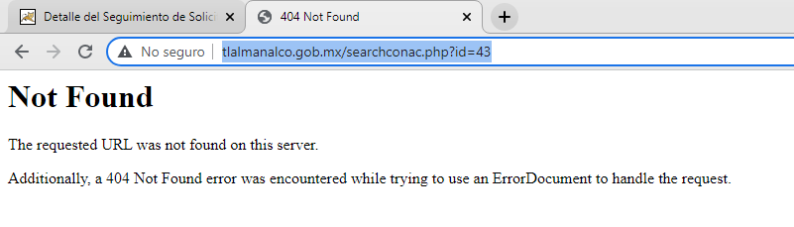
- Tal y como se aprecia, a dirección electrónica proporcionada no contiene información de interés para el particular.

- El formato prediseñado para que los particulares formulen su solicitud de acceso a la información contiene opciones para seleccionar la modalidad de entrega de la información. En el presente asunto en particular, se solicitó la información a través del SAIMEX. En consecuencia, lo idóneo es que, los Sujetos Obligados proporcionen la información por el medio solicitado; no obstante, la Ley de Transparencia y Acceso a la Información Pública del Estado de México y Municipios establece dos puntos importantes que impactan sobre la modalidad de entrega de la información.

- El primer punto a analizar es que la ley en materia contempla información pública de oficio que los Sujetos Obligados deben poner a disposición del público de manera permanente y actualizada de forma sencilla, precisa y entendible, en los respectivos medios electrónicos la información pública que generen, administren o posean.

- El segundo punto a analizar y que guarda estricta relación con el punto anterior, se encuentra en el artículo 161 de la citada Ley de Transparencia Local:

Artículo 161. Cuando la información requerida por el solicitante ya esté disponible al público en medios impresos, tales como libros, compendios, trípticos, registros públicos, en formatos electrónicos disponibles en Internet o en cualquier otro medio, se le hará saber por el medio requerido por el solicitante la fuente, el lugar y la forma en que puede consultar, reproducir o adquirir dicha información en un plazo no mayor a cinco días hábiles. La fuente deberá ser precisa y concreta y no debe implicar que el solicitante realice una búsqueda en toda la información que se encuentre disponible.
- Es así que, toda aquella información que sea requerida por los particulares pero que, previamente se encuentre disponible en sitios electrónicos, como puede ser de manera enunciativa más no limitativa, el sitio oficial del Sujeto Obligado o el portal IPOMEX o las páginas institucionales, los Sujetos Obligado pueden indicar la dirección electrónica donde obra la información solicitada. Esta dirección electrónica debe ser precisa, de tal modo que no implique realizar una búsqueda en toda la información que ahí se encuentre. Además, debe ir acompañada del procedimiento a seguir, en caso de que la información se encuentre en distintos puntos del sitio electrónico referido.

- De lo anterior, se deduce que el Sujeto Obligado, si bien, manifestó que la información se encuentra en el sitio electrónico señalado, también lo es que, al verificar su contenido, no se puede acceder a información de interés para el particular.

- Por lo que dicha información no colma el derecho accionado por el recurrente, toda vez que, como se ha mencionado con anterioridad, el derecho de acceso a la información pública se basa en entregar toda aquella información que se encuentre en documentos y, que éstos sean generados, administrados o poseídos por los sujetos obligados.

- Ahora bien, es importante mencionar que la Ley de Fiscalización superior del Estado de México tiene por objeto determinar las disposiciones encaminadas a fiscalizar auditar y revisar las cuentas y los actos que conciernen a la aplicación y uso de los recursos públicos del Estado y Municipios, en esta tesitura para que se cumplimente dicho precepto las Tesorerías Municipales y la Secretaría de Finanzas mensualmente reemitirán para su análisis al Órgano Superior de Fiscalización de la Legislatura, documento designado Informe Trimestral, cuyo fundamento se encuentra en el artículo 32 segundo párrafo, el cual sustenta que:

“Articulo 32.-
Artículo 32. Las cuentas públicas estatal y municipal, deberán presentarse conforme a lo establecido en la Ley General de Contabilidad Gubernamental, la Ley de Disciplina Financiera de las Entidades Federativas y los Municipios, y demás disposiciones aplicables; así mismo, las entidades fiscalizables deberán presentar los informes trimestrales dentro de los veinte días hábiles posteriores al término del trimestre correspondiente.

- De tal manera que para el cumplimiento de tal objeto, el Órgano Superior de Fiscalización emite los lineamientos, criterios, procedimientos y sistemas para realizar acciones de control y diversas gestiones con el propósito de la fiscalización de las cuentas de índole pública así como los informes trimestrales.

- En vista de lo expuesto en el párrafo que antecede, nos conduce a citar los documentos que sirven de apoyo para la realización y presentación de los Informes Trimestrales municipales para el Ejercicio 2021, por corresponder a la temporalidad solicitada, herramienta que a su vez determina los formatos solicitados por el particular, se insertan imágenes de referencia:

- El Módulo 1 contiene lo siguiente:
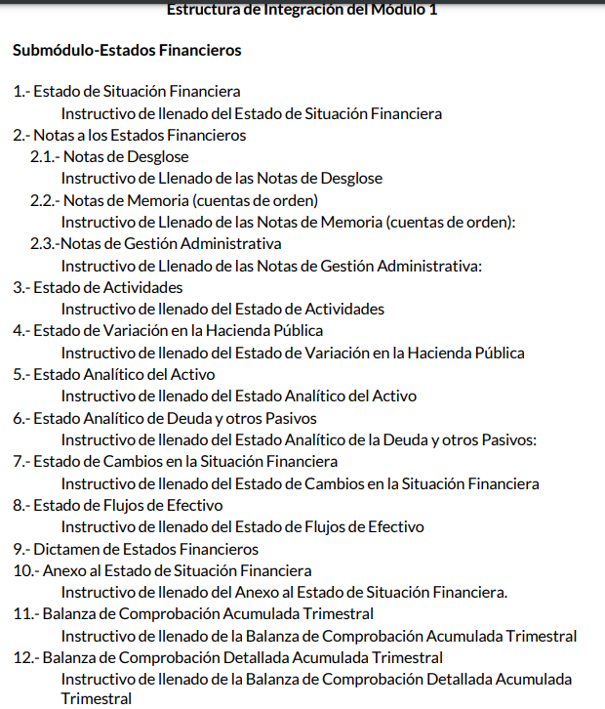
- El módulo 2 contiene lo siguiente:
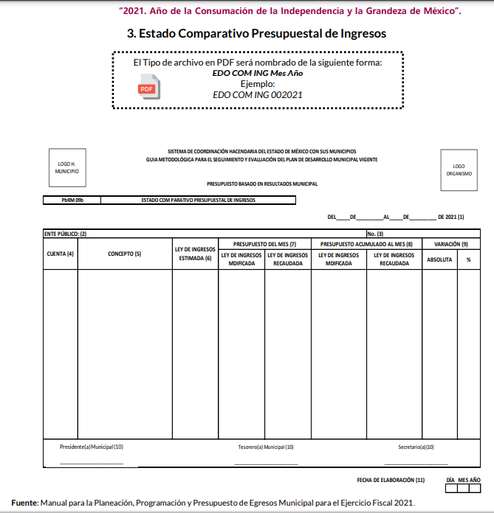

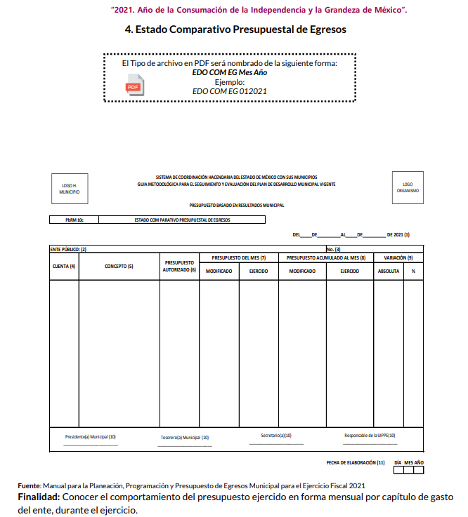

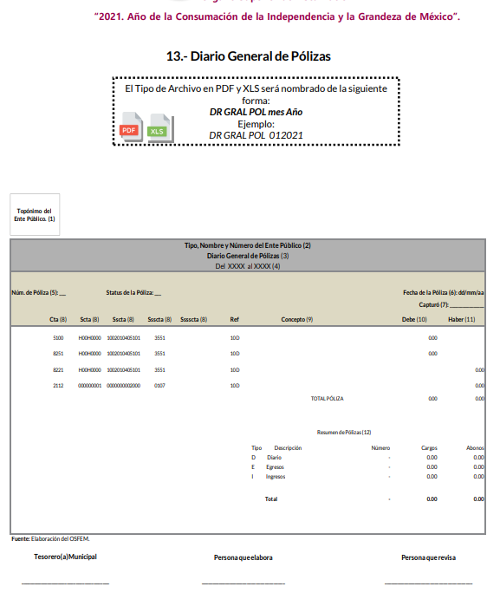

- De ello se desprende que efectivamente el SUJETO OBLIGADO genera, administra, y posee la información solicitada por el RECURRENTE, es decir, al generar los documentos para cumplir con sus obligaciones fiscales ante el Órgano Superior de Fiscalización del Estado de México y Municipios, en consecuencia, resultan fundados los motivos o razones de inconformidad hechos valer por el Recurrente y se ORDENA entregar, de los meses de enero a septiembre de 2021, la siguiente información:

- Estado de situación financiera;
- Anexo al estado de situación financiera;
- Estado de actividades acumulado;
- Comparativo presupuestal de ingresos;
- Comparativo presupuestal de egresos; y,
- Diario General de pólizas

- Por lo anteriormente expuesto y fundado, este ÓRGANO GARANTE emite los siguientes:

R E S O L U T I V O S

PRIMERO. Resultan fundadas las razones o motivos de inconformidad hechos valer en los recursos de revisión 05868/INFOEM/IP/RR/2021, 05869/INFOEM/IP/RR/2021, 05870/INFOEM/IP/RR/2021, 05871/INFOEM/IP/RR/2021, 05872/INFOEM/IP/RR/2021, 05873/INFOEM/IP/RR/2021, 05874/INFOEM/IP/RR/2021, 05875/INFOEM/IP/RR/2021 y 05876/INFOEM/IP/RR/2021 en términos del Considerando CUARTO de la presente resolución.
SEGUNDO. Se REVOCAN las respuestas emitidas por el Ayuntamiento de Tlalmanalco y se ORDENA entregar, vía Sistema de Acceso a la Información Mexiquense (SAIMEX), de los meses de enero a septiembre de 2021, lo siguiente:
- Estado de situación financiera;
- Anexo al estado de situación financiera;
- Estado de actividades acumulado;
- Comparativo presupuestal de ingresos;
- Comparativo presupuestal de egresos; y,
- Diario General de pólizas.

TERCERO. Notifíquese al Titular de la Unidad de Transparencia del SUJETO OBLIGADO, para que conforme a los artículos 186 último párrafo, 189 párrafo segundo y 199 de la Ley de Transparencia y Acceso a la Información Pública del Estado de México y Municipios, vigente, dé cumplimiento a lo ordenado dentro del plazo de diez días hábiles, debiendo rendir a este Instituto el informe de cumplimiento de la resolución en un plazo de tres días hábiles posteriores.

CUARTO. De conformidad con el artículo 198 de la Ley de Transparencia y Acceso a la Información Pública del Estado de México y Municipios, de considerarlo procedente, el Sujeto Obligado de manera fundada y motivada, podrá solicitar una ampliación de plazo para el cumplimiento de la presente resolución.

QUINTO. Notifíquese al Recurrente la presente resolución vía Sistema de Acceso a la Información Mexiquense (SAIMEX).

SEXTO. Se hace del conocimiento del Recurrente que, de conformidad con lo establecido en el artículo 196 de la Ley de Transparencia y Acceso a la Información Pública del Estado de México y Municipios, en caso de que considere que la resolución le cause algún perjuicio podrá impugnarla vía juicio de amparo en los términos de las leyes aplicables.

ASÍ LO RESUELVE, POR UNANIMIDAD DE VOTOS, EL PLENO DEL INSTITUTO DE TRANSPARENCIA, ACCESO A LA INFORMACIÓN PÚBLICA Y PROTECCIÓN DE DATOS PERSONALES DEL ESTADO DE MÉXICO Y MUNICIPIOS, CONFORMADO POR LOS COMISIONADOS JOSÉ MARTÍNEZ VILCHIS, MARÍA DEL ROSARIO MEJÍA AYALA, SHARON CRISTINA MORALES MARTÍNEZ (AUSENCIA JUSTIFICADA), LUIS GUSTAVO PARRA NORIEGA Y GUADALUPE RAMÍREZ PEÑA; EN LA QUINTA SESIÓN ORDINARIA CELEBRADA EL DIEZ (10) DE FEBRERO DE DOS MIL VEINTIDÓS, ANTE EL SECRETARIO TÉCNICO DEL PLENO ALEXIS TAPIA RAMÍREZ.

Emitidos por este Instituto y publicados en el Periódico Oficial del Gobierno del Estado de México “Gaceta del Gobierno” en fecha treinta de octubre de dos mil ocho.
Convención Americana sobre Derechos Humanos. Artículo 13.
Constitución Política de los Estados Unidos Mexicanos. Artículo sexto, sección A, fracción I.
Corte Interamericana de Derechos Humanos. Caso Claude Reyes y otros vs. Chile. Sentencia de 19 de septiembre de 2006. Serie C. No. 151. Párr. 86.
Ibídem. Parr. 87.
Ley de Transparencia y Acceso a la Información Pública del Estado de México y Municipios. Artículo 9. … II. Eficacia: Obligación del Instituto para tutelar, de manera efectiva, el derecho de acceso a la información; …
Disponible para su consulta en https://legislacion.edomex.gob.mx/sites/legislacion.edomex.gob.mx/files/files/pdf/ley/vig/leyvig096.pdf

